附件
全省高校辅导员纪念红军长征胜利80周年演讲比赛
报名表

姓 名 | 郭凯敏 |  |  |  | 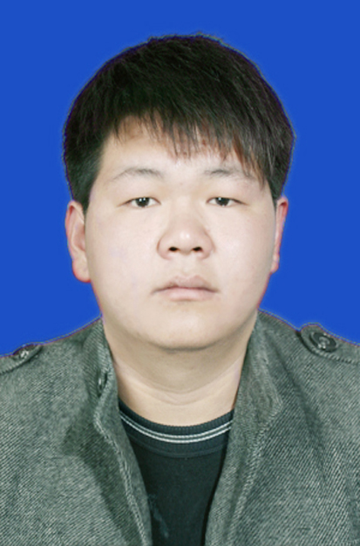
所在单位 | 山东电子职业技术学院
职 务 | 政治辅导员
通信地址 | 章丘市文化路888号
性 别 | 男 | 职 称 |  | 初级
邮 编 | 250200 | 手 机 | 13791091861
办公电话 | 0531-83118117 | 电子邮箱 | 386798546@qq.com
获奖情况 | 2016年6月参加全省高职院校辅导员职业能力大赛获二等奖  2015年、2016年连续获得我校辅导员论坛一等奖
备注
注：餐饮如有特殊要求请在备注中说明。
请于2016年10月10日前发送至fdyjd@sdu.edu.cn。

